Ветрянка - Что Это?
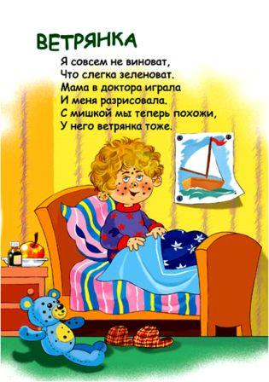
Дети болеют – родители нервничают, так было, есть и будет. И как же помочь любимому чаду? Для начала важно понять, чем ребенок болеет и как это лечится, дабы не сделать хуже.
Ветряная оспа, ветрянка – это острое инфекционное заболевание, передаваемое воздушно-капельным путем. Характерны такие симптомы, как лихорадочное состояние и папуловезикулезная сыть с доброкачественным течением. Возбудителем является вирус семейства Herpesviridae - варицелла-зостер (Varicella Zoster). Вирус во внешней среде неустойчив, летуч, для животных не патогенен.
Ветрянка – болезнь очень распространенная, еще в древности о ней писал Авиценна. Свое название «ветряная оспа» получила по внешнему подобию: кожная сыпь при ветрянке немного напоминает оспины. Но на деле заболевание не тяжелое, хотя и очень противное. Вирус ветрянки быстро распространяется в закрытых помещениях, восприимчивость к нему очень высокая. Чаще всего почти все дети в возрасте до 10-14 лет успевают переболеть этой инфекцией, но иногда болезнь может наблюдаться и у взрослых и протекает у них в более тяжелой форме. Бытует мнение, что ветрянкой можно заразиться чуть ли не из откуда, «по ветру», но это неправда. Передается «ветрянка» только воздушно-капельным путем при кашле, чихании, разговоре. Никакими другими путями вирус ветрянки не передается. Дети в возрасте 2-3 первых месяцев жизни болеют крайне редко, так как у них остаются защитные тела от матери. Конечно же, если мама не болела и не имела иммунитета к ветряной оспе, то дети могут заболеть. После перенесенной инфекции остается прочный иммунитет, и повторное заболевание - это либо ошибка диагностики, либо исключительный случай, говорящий о дефекте иммунной системы у такого пациента.
Как же быть при ветрянке у детей? Болезнь не лечат антибиотиками, так как это не вирус. Внимание родителей к ребенку просто необходимо. Ребенка нужно развлекать и отвлекать, например, поиграйте с ним в неактивные игры, почитайте ему сказку. Ведь маленьким детям не объяснишь, что чесать сыпь нельзя, что если сдирать корочки, на их месте могут остаться шрамики. Поэтому коротко стригите ногти детям и обрабатывайте их раствором с мылом. Обычно лечение производится на дому, рекомендован постельный режим в течение примерно недели. Важно соблюдать гигиену и каждый день ребенку менять постельное и нательное белье, это предотвратит новые высыпания.
Симптомы ветрянки, после которых вы сразу поймете, что это она: начинается внезапно, на волосистой части головы и лице появляются первые высыпания в виде красных бугорков, похожих на прыщики. Затем прыщики превращаются в пузырики, после чего они лопаются, засыхают и покрываются корочкой. Высыпания носят полиморфный характер: на коже одновременно наблюдаются и бугорки, и пузырьки, и корочки. Высыпания могут возникать даже на слизистой рта и конъюнктивах глаз, что особенно неприятно. Заболевание может протекать в разных по характеру проявления и тяжести формах, обычно болезнь протекает легко, без осложнений. Высыпания продолжаются 3-4 дня, иногда сопровождаются температурой, которая нормализуется на 3-5 день после начала заболевания. Отпадение корочек происходит на 7-14 день

